Учреждение образования
БЕЛОРУССКИЙ ГОСУДАРСТВЕННЫЙ УНИВЕРСИТЕТ
ИНФОРМАТИКИ И РАДИОЭЛЕКТРОНИКИ

Кафедра электронных вычислительных машин

Отчет по лабораторной работе
Тема: «Программная реализация кода Хэмминга»

Выполнил:
студент группы 990541 Полховский А.Ф.

Проверил:
к.т.н., доцент ___________ Одинец Д.Н.

Минск 2022
1. Постановка задачи

В данной лабораторной работе должна быть решена задача упрощенной реализации кода Хэмминга с возможностью указания бита, переданного с ошибкой, и последующего его исправления на основании контрольных высчитываемых битов.

2. Листинг

#include<iostream>
#include<math.h>
using namespace std;
void display(int arr[], int n)
{
for (int i = 0; i < n; i++)
cout << arr[i];
}
int calculateParity(int arr[], int n, int m)
{
int i, sum, c;
for (i = m - 1, c = 0, sum = 0; i < n; i++)
{
if (i == m - 1) { sum = 0; c++; }
else { sum += arr[i]; c++; }
if (c == m) { c = 0; i += m; }
}
if (sum % 2 == 0)return 0;
else return 1;
}
int checkParity(int arr[], int n, int m)
{
int i, sum, c;
for (i = m - 1, c = 0, sum = 0; i < n; i++)
{
sum += arr[i];
c++;
if (c == m) { c = 0; i += m; }
}
if (sum % 2 == 0)return 0;
else return 1;
}
int main()
{
int input[1000], bits[2000], sum, flag, n, m, k, i, j, parity[10];
do
{
cout << "Number of Bits:? ";
cin >> n;
cout << endl << "Enter Bits (each Enter)";

for (i = 0; i < n; i++)
{
cin >> input[i];
}

for (i = 0, m = 0; i < n; i++)
{
if ((int)pow(2, i) <= n)m++;
else break;
}
m--;
cout << endl << "You Entered: ";
display(input, n);
for (i = 0, k = 0; i < n; i++) //KEEP PARITY BITS UNASSIGNED
{
for (j = 0, flag = 0; j <= m; j++)
if (i + 1 == pow(2, j)) { flag = 1; bits[i] = 7; n++; break; }
if (flag == 0) { bits[i] = input[k]; k++; }
}
for (i = 0; i <= m; i++) //CALCULATE PARITY
{
bits[(int)pow(2, i) - 1] = parity[i] = calculateParity(bits, n, (int)pow(2, i));
cout << endl << "P" << i << ": " << parity[i];
}
cout << endl << "Hamming Code Generated: ";
display(bits, n);
cout << endl << "Error Bit:? ";
cin >> k;
bits[k - 1] = 1 - bits[k - 1]; //CREATE ERROR AT SPECIFIED BIT
cout << endl << "Applying... ";
display(bits, n);
for (sum = 0, i = 0; i <= m; i++) //CHECK PARITY BITS AT RECEIVER
{
parity[i] = checkParity(bits, n, (int)pow(2, i));
cout << endl << "P" << i << ": " << parity[i];
if (parity[i])sum += (int)pow(2, i);
}
cout << endl << endl << "Error Found at Bit Position " << sum;
bits[sum - 1] = 1 - bits[sum - 1]; //CORRECT ERROR BIT
cout << endl << endl << "Corrected Data: ";
display(bits, n);
cout << endl << endl << "Decoded Message: ";
for (i = 0, j = 0; i < n; i++) //EXTRACT ACTUAL BITS EXCLUDING PARITY BITS
if ((i != (((int)pow(2, j)) - 1)) || (j > m))cout << bits[i];
else j++;
cout << endl << "Again? 1: Yes 0: No" << endl << "Enter Choice: ";
cin >> i;
} while (i);
return 0;
}

3. Тестовые примеры

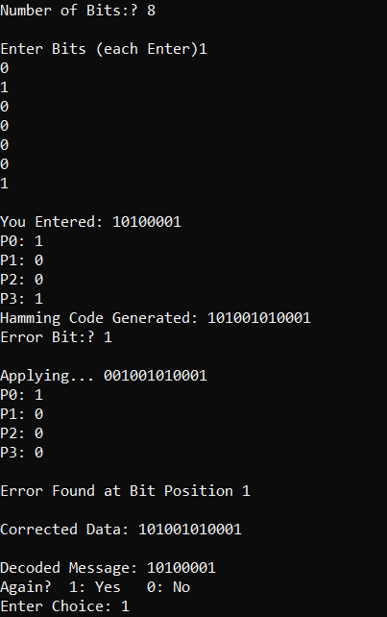
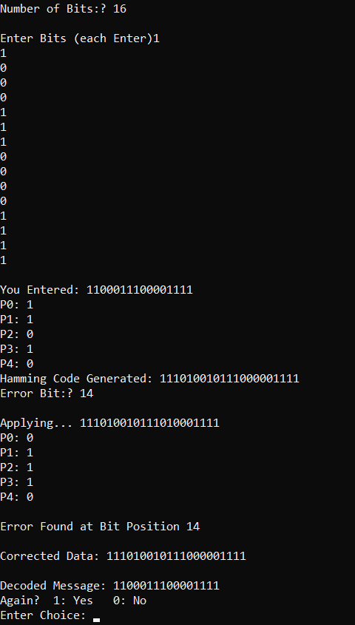

4. Заключение

В данной лабораторной работе была наглядно реализована работа кода Хэмминга, который является самоконтролирующимся, самокорректирующимся кодом, который позволяет закодировать какое-либо информационное сообщение определённым образом и после передачи (например, по сети) определить появилась ли какая-то ошибка в этом сообщении (к примеру, из-за помех) и, при возможности, восстановить это сообщение.
Работа основана на контрольных битах, при изменении какого-либо бита и сравнении контрольных битов при получении происходит восстановление сообщения при помощи высчитывания позиции ошибки.
В дальнейшем можно произвести модернизацию работы алгоритма при помощи добавления функционала исправления большего количества ошибок.

